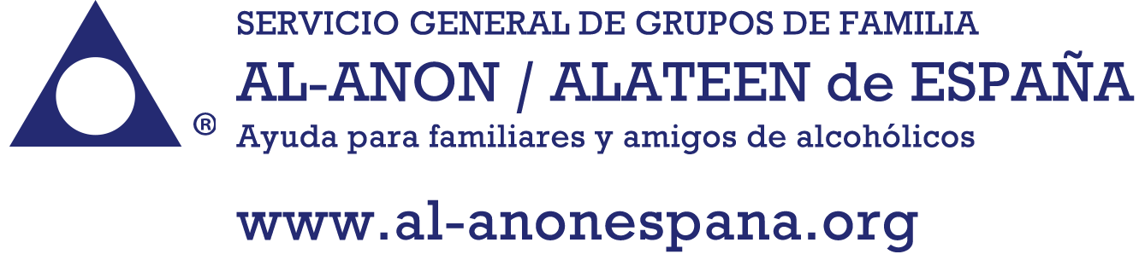­

Queridos compañeros/as:

El **Comité de Información Pública del Área 22 - Catalunya** tiene el placer de invitaros a asistir a nuestro primer *Taller de Pasos*,centrado en “Los tres primeros” y que se realizará el próximo **sábado 25 de Febrero de 2017** de **16:30 a 19:30** en el local que sesionan habitualmente c/Pere Gales, nº 1 de **Salou**.

Los Pasos constituyen el legado de “Recuperación”. Creemos que será muy útil para todos/as compartir este taller para nuestra recuperación y progreso. Consideramos muy importante el conocimiento y la comprensión de ellos para poder aceptarlos y practicarlos en todas nuestras acciones.

El Taller se hará mediante experiencias de compañeros que por el método de sorteo sean escogidos. Para cada Paso tendremos 40 minutos en el que tres miembros compartirán su experiencia personal de cómo lo están aplicando en sus vidas y luego pasaremos a hacer una ronda de compartires.

Os recordamos que la participación en este Taller es totalmente voluntaria y gratuita, y que sólo es necesario ser miembro de Al-Anon y/o de Alateen.

Cordialmente,

**Con Amor, vuestros servidores del Comité de Información Pública.**

**TALLER DE LOS TRES**

**PRIMEROS PASOS**

**AREA 22 – TARRAGONA**

**Telf. 608 782 996**

[ip.area22@gmail.com](mailto:ip.area22@gmail.com)